REPUBLICA MOLDOVA  RAIONUL CRIULENI  CONSILIUL COMUNAL  HÎRTOPUL MARE | 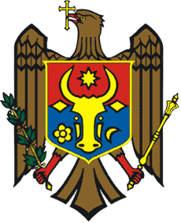 |  | ХЫРТОПУЛ МАРЕ  РЕСПУБЛИКА MОЛДОВА  КРИУЛЯНСКИЙ РАЙОН  CEЛЬСКИЙ СОВЕТ
MD 4824 s. Hîrtopul Mare,raionul Criuleni, RM  Tel. 0248-72-2-36; 0248-72-2-38 |  | MD-4824 с. Хыртопул Маре, района Криулень, РМ  Тел. 0248-72-2-36; 0248-72-2-38

Proiect
DECIZIA Nr. 3/19
din 20 mai 2020

Cu privire la examinarea cererii cet. Malai Vitalie
Raportor — Panfilii Vladimir, specialist în aparatul primăriei

Cu cerere către consiliul local Hîrtopul Mare s-a adresat cet. Malai Vitalie, prin care solicită de a lua în arendă, cu scopul de folosire pentru pășunatul ovinelor, o porțiune de teren cu suprafața de 35,5 ha, amplasată pe masiva cu numărul cadastral 3134205, modul de folosință – pășune.
Reieșind din cele menționate mai sus, în temeiul art. 14 al Legii privind administrația publică locală nr. 436/2006, Consiliul local Hîrtopul Mare,
DECIDE:
1. Se aprobă cererea cet. Malai Vitalie cu privire la arenda porțiunii de teren cu suprafața de 35,5 ha, amplasată pe masiva cu numărul cadastral 3134205, modul de folosință – pășune.

AU VOTAT: pentru – , contra - , abțineri - .

